**ведение материального учета**

Материальный учет сопровождают следующие действия

1. На склад приходит материалы (товары)
2. Материалы передаются со склада в эксплуатацию материально ответственным лицам (далее МОЛ)
3. Молы делают акты списания и списывают материалы

Каждый из этих этапов сопровождается документацией (накладными, Актами списания)

И бухгалтерскими проводками

Существует 2 плана счетов на территории пмр бюджетный и хозрасчетный

Будем ориентироваться на хозрасчетный план счетов хотя в случае материалов не меняется количество бухгалтерских проводок и их сущность при переходе на бюджетную систему бух учета

При работе с материалами центральным является 211 счет

Счет 211 «Материалы» предназначен для обобщения информации о наличии и движении сырья, материалов, запасных частей, топлива, тары, автопокрышек и аккумуляторов, приобретенных отдельно от транспортного средства, материалов сельскохозяйственного назначения, материалов, временно переданных третьим лицам, и прочих материалов.

Счет 211 «Материалы» является активным счетом. По дебету данного счета отражается поступление/увеличение стоимости материалов в корреспонденции с кредитом счетов: 123, 226, 313, 314, 521, 522, 531, 532, 533, 537, 612, 622, 623, 812 и др.

По кредиту счета 211 «Материалы» отражается выбытие/уменьшение стоимости материалов в корреспонденции с дебетом счетов: 111, 121, 122, 125, 131, 712, 713, 714, 721, 723, 811, 812, 821, 833 и др.

Сальдо счета 211 «Материалы» дебетовое и представляет собой стоимость материалов, определенную в соответствии со стандартами бухгалтерского учета.

Что из себя представляет бухгалтерская проводка это по сути действие

Например действие поступление материалов через покупку на сумму 200 руб

Дебет 211 счета Кредит 521 сумма 200

521 “Краткосрочные обязательства по торговым счетам”

Хоз. операция данная принятии счетов к оплате от сторонних поставщиков дочерних, ассоциированных и других связанных сторон

Этой операцией не только увеличивается дебет 211 счета, но и за счет кредита 521 уменьшается задолженность поставщика перед нашей организацией

В результате операции увеличивается дебетовое сальдо 211 счета на 200 рублей

Так как интересует вопрос не только на какую сумму увеличились наши материалы, но и на какие именно позиции и у кто именно их получил то по 211 счету ведут дополнительную аналитику по материалам и молам (иногда добавляют подразделения)

Аналогично и 521 счета интересует не только сумма уменьшения задолженности, но и кто именно поставил материалы. Кому мы остались должны. Таким образом данная проводка примет след. Вид

|  |  |  |  |  |  |  |
| --- | --- | --- | --- | --- | --- | --- |
| Субконто дт 1(аналитика) | Субконто дт 2(аналитика) | Дебет | Субконто(аналитика) кт | Кредит | Сумма | Количество дебета |
| Бумага | Вася | 211 | ООО Карандаш | 521 | 36 | 1 |
| Ручка | Вася | 211 | ООО Карандаш | 521 | 200 | 100 |

Какие можно сделать выводы из данной операции

1)ООО Карандаш поставило нам товар на сумму 236 рублей

2) Васе кладовщику пришли материалы на сумму 236 рублей

3) на 211 счете увеличилось количество бумаги и ручек на количество указанное в таблице и на сумму соответственно

Для того что бы организовать данные действия в системе 1с нам понадобятся

Часть из них у Вас уже есть

А) 4 справочника представляющих собой таблицы базы данной

1. МОЛЫ
2. Контрагенты
3. Материалы
4. ЕдИзм

Мы эти справочники создавали добавим в них дополнительные поля

Структура справочника (таблицы) Материалы

ЕдИзм (справочникСылка.ЕдИзм)

Структура справочника Контрагенты

1) Адрес (строка размер 90)

2) Руководитель -//-

3) телефоны-//-

Структура справочника Мол

1) Должность

2) телефон строка

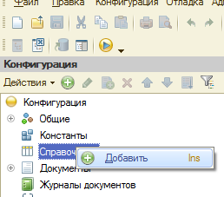

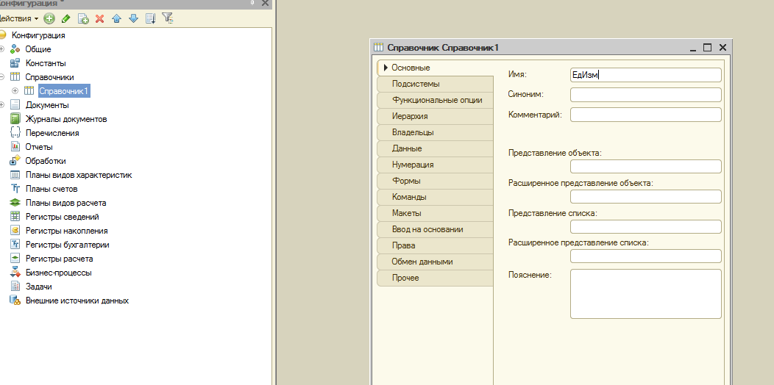

Код и наименования у справочников по умолчанию

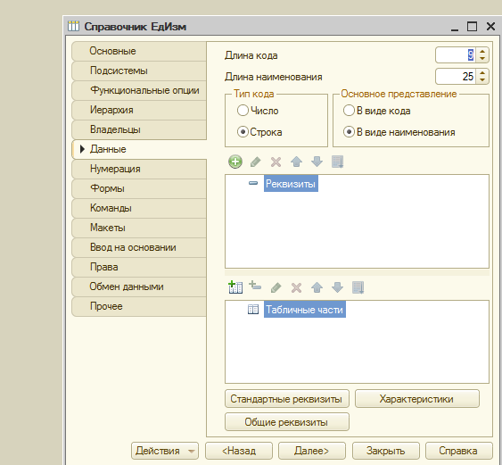

Но вы можете поменять их длину

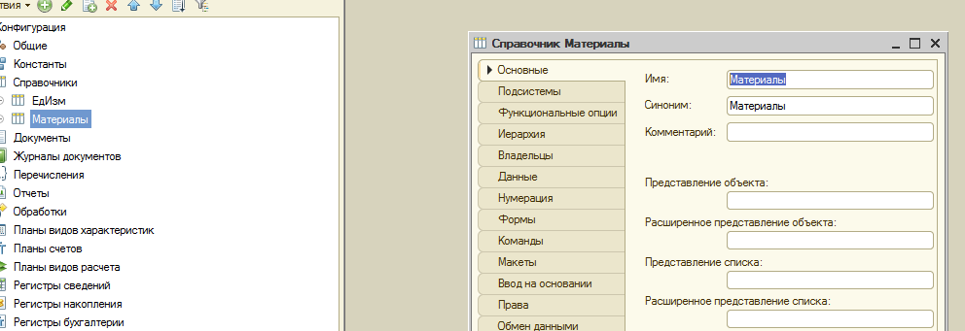

Справочник материалы сделаем иерархическим

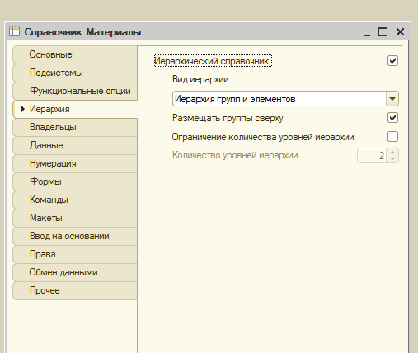

Добавьте реквизит едизм

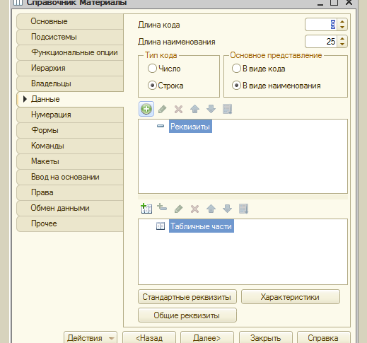

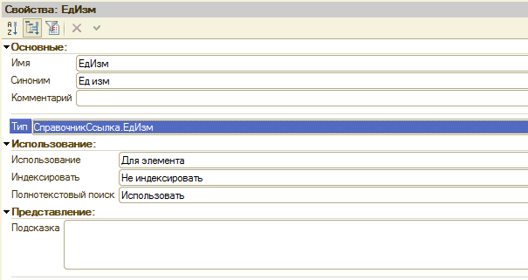

Создайте остальные выше описанные справочники

Проводки будет осуществлять документ приходная накладная.

в отличие от справочников Данный объект представляет собой не простую таблицу базы данных

У документов есть реквизиты и табличные части

Реквизиты (шапки):

Номер, Дата (уже есть),

поставщик(справочникСсылка.Контрагенты),

Номер Счета, (строка)

Дата .счета, (дата)

Мол (СправочникСсылка.Мол)

Кредит (План счетовссылка.Основной)

Колонки Табличной части:

Материал (СправочникСсылка.Материалы)

ЕдИзм (СправочникСылка.ЕдИзм)

количество, (число )

Цена . (число)

Сумма.(число)

кроме основной функции осуществления проводок. документ хранит информацию и позволяет распечатать печатную версию документа.

В организациях частенько печатают так называемые встречные накладные, которые дают кладовщику, оригинальные приходные накладные передаются бухгалтерии. Это частенько делается и в том случае если вводимые в программу материалы отличаются от тех, которые фигурируют в приходных документах.

Система на самом деле горазда сложнее

1. У поставщика берется счет который оплачивается организацией.
2. делают доверенность в которой указываются наименования материалов и количество и дают доверенному лицу.
3. Доверенное лицо с доверенностью идет в организацию и получает материалы.
4. Приходит с материалами и формируется приходная накладная.

Поэтому добавим еще документ доверенность который не будет делать бухгалтерскую операцию

Реквизиты

номер, дата (уже есть у каждого документа),

мол (справочникссылка.мол),

контрагент(справочникссылка.контрагент)

Реквизиты табличной части:

Материал (СправочникСсылка.Материалы)

ЕдИзм (СправочникСсылка.ЕдИзм)

количество

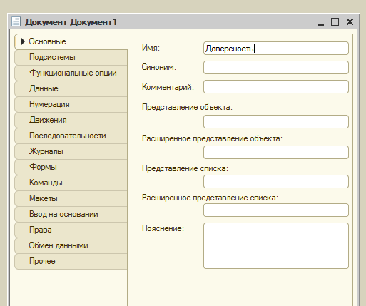

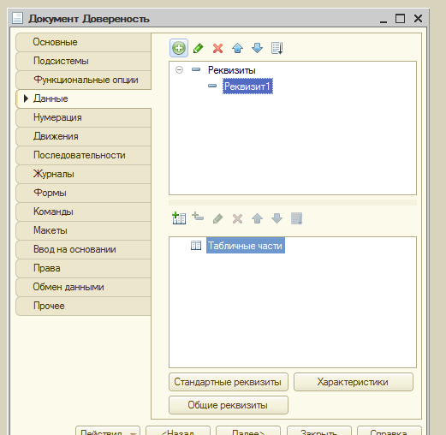

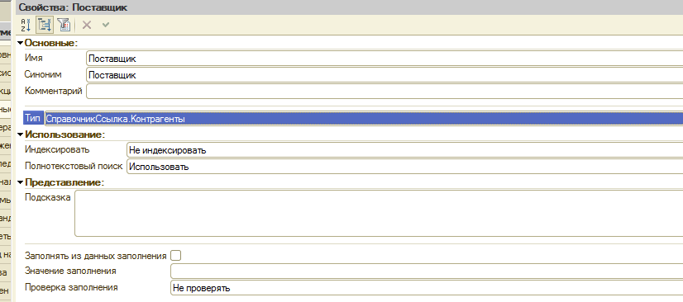

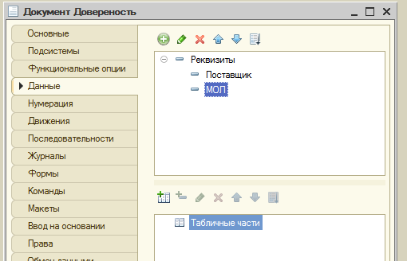

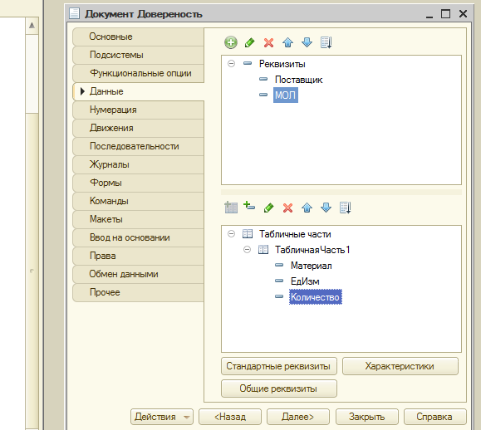

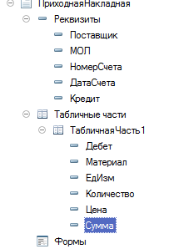

Проверим что получилось

F11

Занесите по несколько записей в справочники и документы.

Вернемся к приходной накладной создаем форму документа

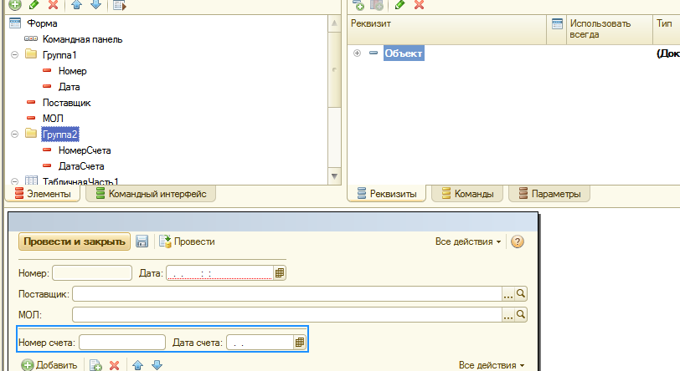

Добавляем две группы на форму и перетягиваем элементы

Щелкаем на группа1 и группа2 правой кнопкой и ставим атрибут группировка горизонтальная

Щелкаем на элементе табличной части материал и активируем процедуру приизменении

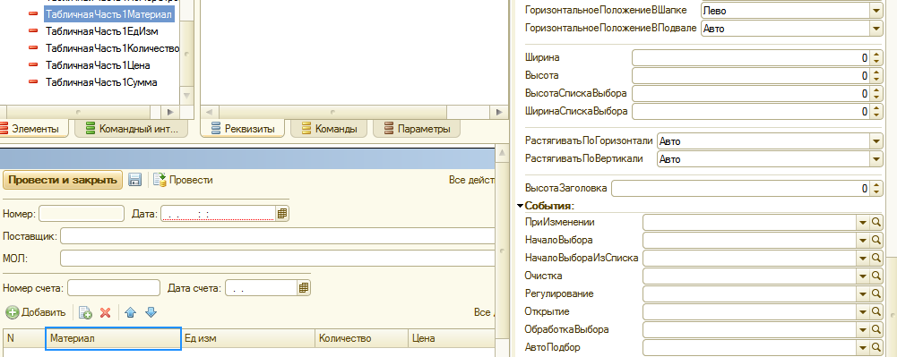

Открывается модульформы

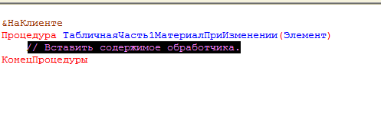

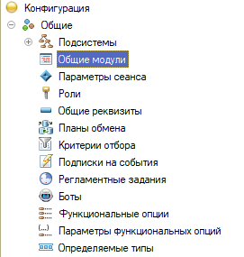

В общих модулях создаем модуль с такими галочками

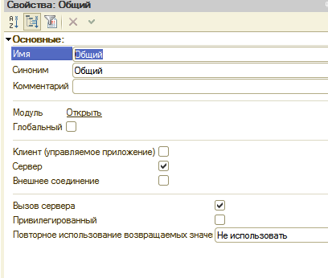

В нем будут храниться часто вызываемые функции и процедуры

Добавляем туда след функцию

функция едизм (мат) экспорт

возврат мат.едизм

конецфункции

добавляем теперь в процедуру приизменении материала

след строчки

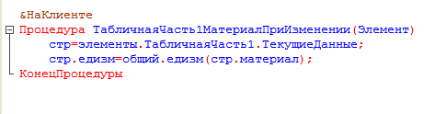

Аналогично организуйте работу процедуры **при изменении количества** должна меняться сумма вызова внешних функций в этом случае не предусмотрено

Будет что то типо такого

Стр.сумма=стр.количество*стр.цена

Запустите проверте работу визуальных объектов

Приступим к организации непосредственно движений

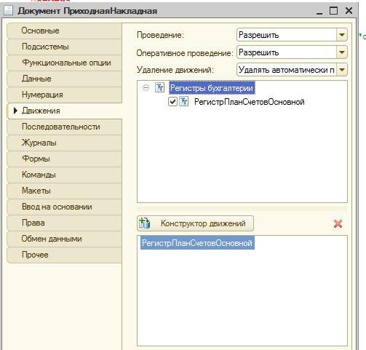

Щелкаем на кнопку конструктор движений

В табличной части выбираем табличнаячасть1

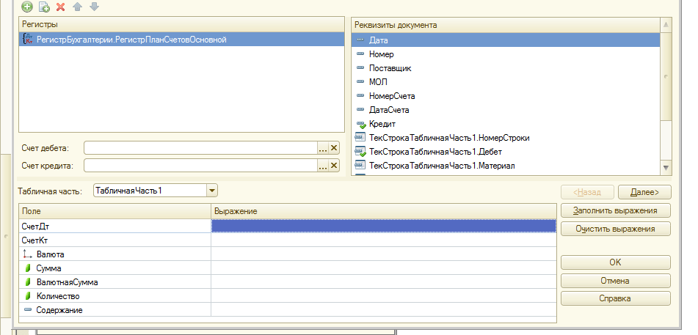

Подбираем совпадающие по типу реквизиты

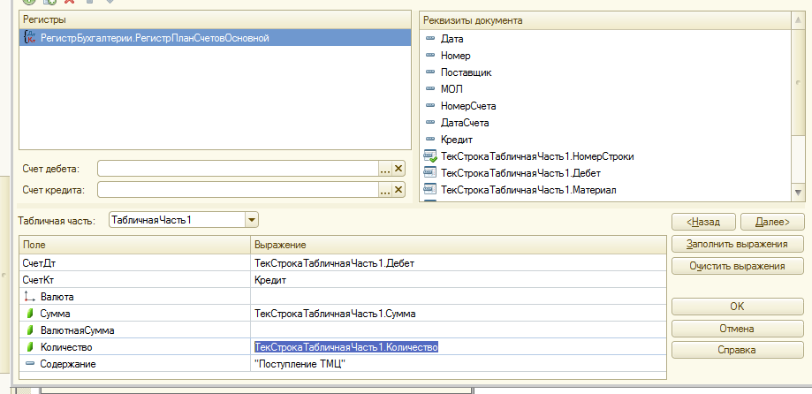

Нажимаем ОК

Открывается обработка проведения

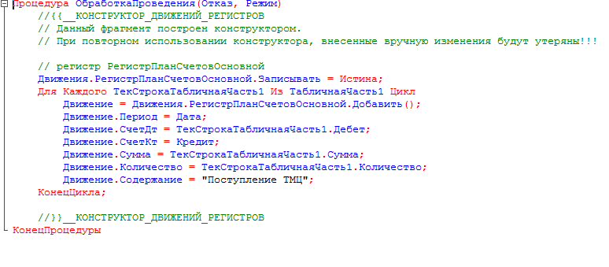

Добавляем между строчками

«Движение.СчетДт=» и «Движение.СчетКт=»

Движение.СубконтоДТ[текстрокаТабличначасть1.Дебет.ВидыСубконто[0].ВидСубконто]= текстрокаТабличначасть1.Материал;

Движение.СубконтоДТ[ПланыВидовХарактеристик.ВидыСубконто.Мол]= Мол

Для кредита подумайте сами

(по аналогии движения по Мол)

В данной обработке в цикле крутятся строчки и заполняют записи в регистре бухгалтерии

Кроме того удобно когда на основании одного документа делается другой документ для этого у приходной накладной активизируем эту возможность

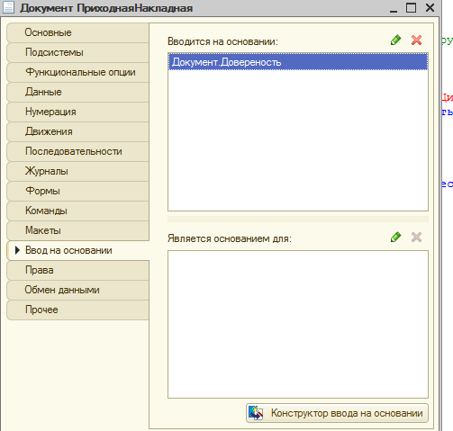

Вызываем конструктор ввода на основании

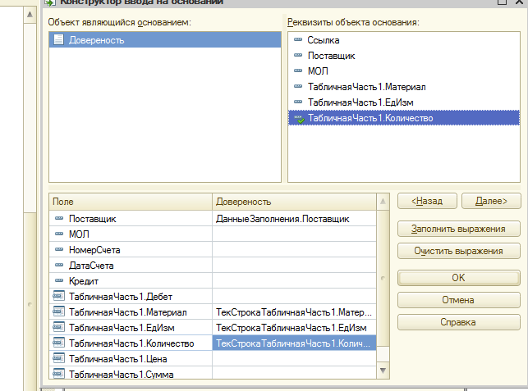

И нажимаем ок

Теперь у вас в модуле приходной накладной 2 процедуры 1 я обработка проведения срабатывает при нажатии на кнопки ОК или провести

А вторая срабатывает если пользователь в журнале документов доверенностей на панели инструментов нажмет ввести на основании

